乡村公共文化新空间建设配套设施
采购项目

用户需求书

采购人：陆河县文化广电旅游体育局
2024年5月

一、供应商资格要求
（1）供应商必须具备《中华人民共和国政府采购法》第二十二条资格条件。（提供政府采购供应商信用承诺函，政府采购供应商信用承诺函格式按照本公告附件2格式）
（2）供应商未被列入“信用中国”网站(www.creditchina.gov.cn)“记录失信被执行人或重大税收违法案件当事人名单或政府采购严重违法失信行为”记录名单；不处于中国政府采购网(www.ccgp.gov.cn)“政府采购严重违法失信行为信息记录”中的禁止参加政府采购活动期间。（提供政府采购供应商信用承诺函，政府采购供应商信用承诺函格式按照本公告附件2格式）

二、采购项目内容及说明
1、项目内容及采购预算：
乡村公共文化新空间建设配套设施采购项目
序号 | 货物名称 | 技术参数 | 数量 | 单位 | 单价 | 金额 | 图片
1 | 单面书架 | 900mm*300mm*2000mm单面防火板书架，带挡条，侧板防火板，铁标尺。 | 5 | 个 |  |  | 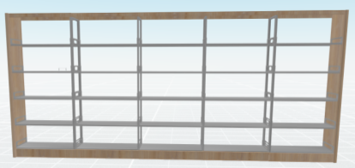
2 | 双面书架 | 900mm*450mm*2000mm双面防火板书架，带挡条，侧板防火板，铁标尺。 | 30 | 个 |  |  | 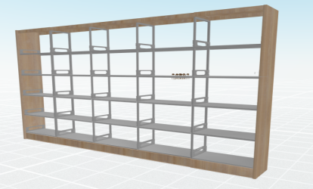
3 | 阅览桌 | 1800mm*800mm*750mm  一体化台面，采用25mm三聚氢氨颗粒板帖面用E1级刨花板热帖面料，钢架结构、防静电防锈喷涂。 | 9 | 张 |  |  | 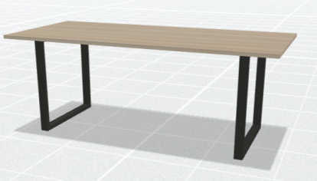
4 | 阅览椅 | 尺寸：常规  材质：椅架采用优质实木制作，椅面软包采用优质软包，内填高密度海棉。精选优质木材，纹理清晰，质地细密，无明显节子及腐朽，不翘曲、变形，木制件外观达到国家合格标准。 | 36 | 张 |  |  | 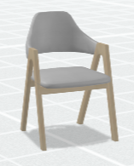
5 | 吧台桌 | 1600mm*700mm*750mm  一体化台面，采用25mm三聚氢氨颗粒板帖面用E1级刨花板热帖面料，钢架结构、防静电防锈喷涂。配置活动柜。 | 1 | 张 |  |  | 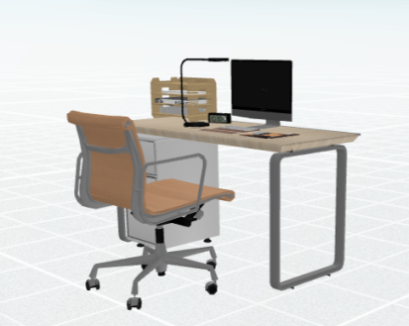
6 | 吧台椅 | 尺寸：常规  材质：人体工学靠椅管架结构、皮饰坐靠面、固定扶手、50mm轮、电镀脚、三级气杆。 | 1 | 张
7 | 服务费 | 搬运、安装服务费 | 1 | 项
合计金额

- 项目示意图
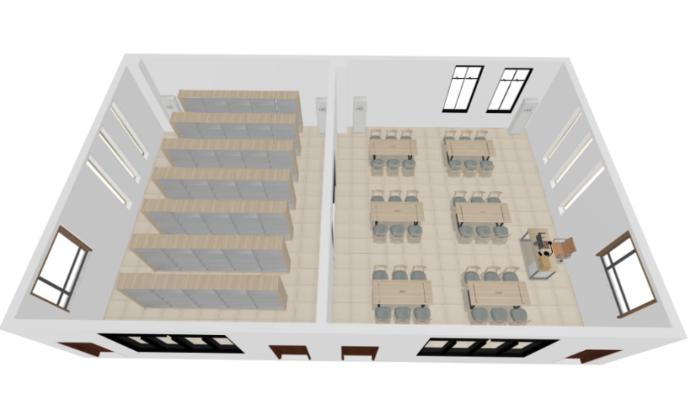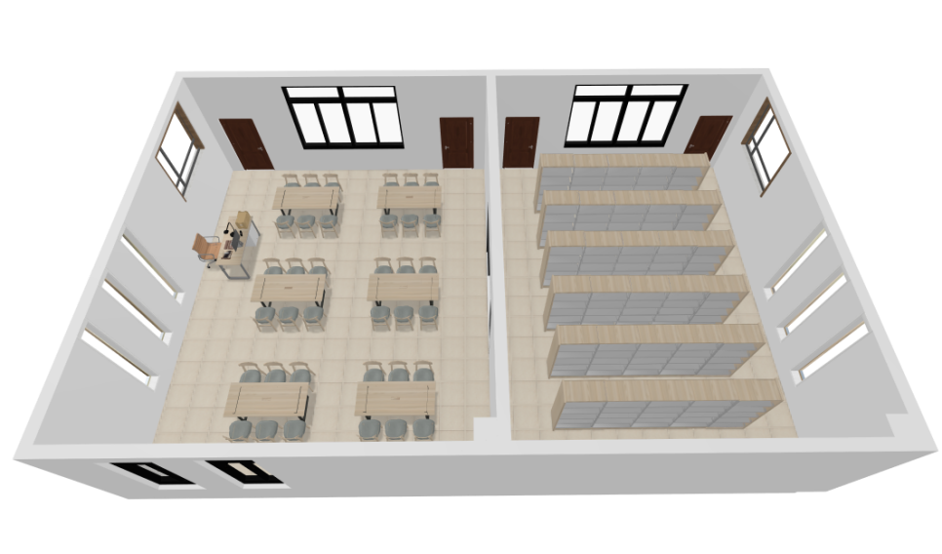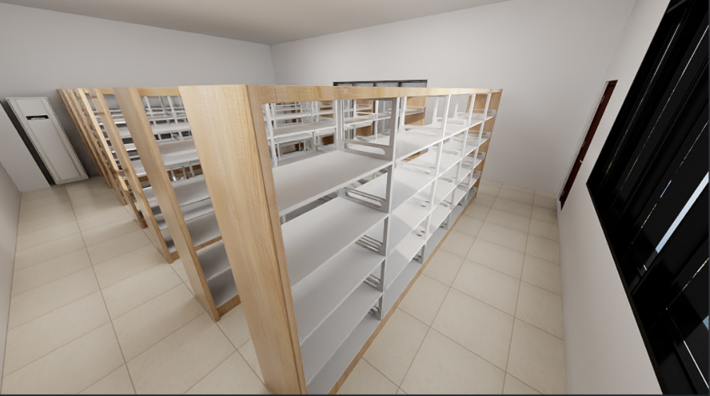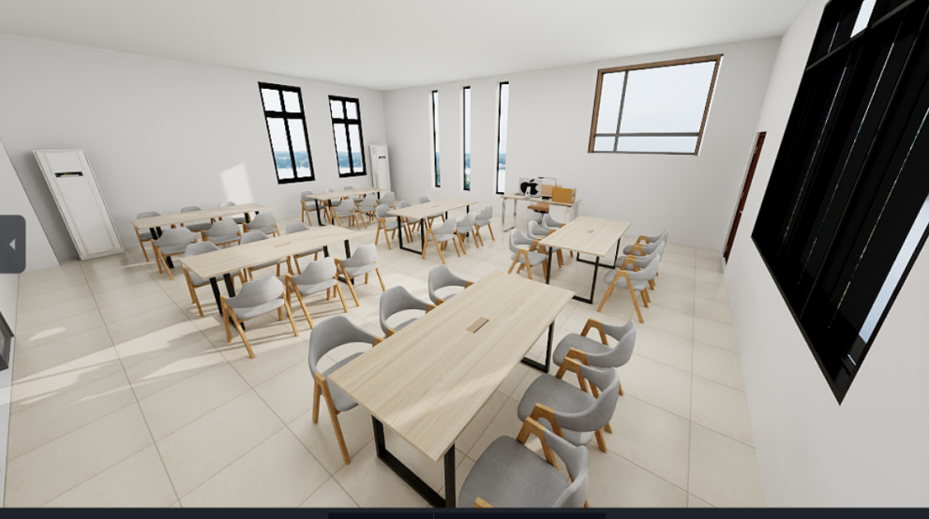

三、商务要求
（一）货物的一般要求
1.所有货物是制造商原装、全新的产品，符合国家及该产品的出厂标准。
2.货物外观清洁，无污染，无侵权行为、表面无划损、无任何缺陷隐患，在中国境内可依常规安全合法使用。
3.货物为原厂商未启封全新包装，具出厂合格证，序列号、包装箱号与出厂批号一致，并可追索查阅。
4.所投的货物是在中国范围内合法组装、销售、原装、全新、并完全符合采购人要求的产品。不涉及侵权的任何事件。
（二）报价要求
报价应包括货物、安装、随机零配件、标配工具、运输保险、调试、培训、质保期服务、各项税费及合同实施过程中不可预见费用等。
（三）交货要求
1、交货期：合同签订后30天内完工并交付使用。
2、交货地点：中共陆河县委党校。
（四）验收要求
采购人组织相关人员按照交付标准进行验收，交付验收标准依次序对照适用标准为：①符合中华人民共和国国家安全质量标准、环保标准或行业标准；②符合响应承诺的配置、参数及各项要求；③货物来源中国官方标准。因货物质量问题发生争议时，由本地质量技术监督部门鉴定。货物符合质量技术标准的，鉴定费由采购人承担；否则鉴定费由成交供应商承担。
（五）质保期及售后服务要求
1、供应商必须承诺按原厂家质保期，质保期不少于1年。质保期内成交供应商对所供货物必须负责免费维护及更换零配件，在质保期内免费提供售后服务。
2、供应商必须提供7*24小时故障申报电话及电子邮件、现场等服务，供应商服务响应时间为每周7天，每天24小时全天候服务。电话响应时间要求在2小时内，现场响应时间为8小时内。
（六）付款方式
①在采购合同签订后7个工作日内向成交供应商支付合同价的30%；
②设备安装完毕后7个工作日内向成交供应商支付合同价的50%；
③验收合格后7个工作日内向成交供应商支付合同价的20%。
注：财政资金的项目，采购人按上述时间将成交供应商提交的完整合格的请款资料递交至支付部门后视为按期支付。

